Schnee führt zu Verkehrschaos am Gotthard
Starker Schneefall bis in tiefe Lagen hat am Samstagmorgen, 31. März, vor dem Gotthardtunnel für ein Verkehrschaos gesorgt. Mehrere Fahrzeuge gerieten in Querlage. Die Autobahn musste vorübergehend gesperrt werden. Seit 10.00 Uhr rollt der Verkehr wieder, wenn auch langsam.
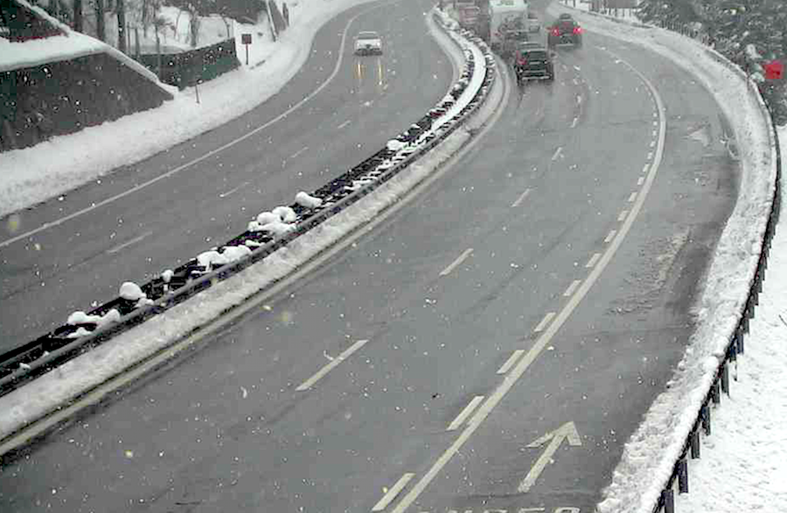
Schneebedeckte Strassen an Ostern
Wegen der Schneefälle ging ab 5.00 Uhr am Ostersamstag auf der A2 zwischen Erstfeld und Amsteg vorübergehend in beide Richtungen überhaupt nichts mehr. Auch der Gotthard-Tunnel war für die Dauer des Einsatzes der Schneeräumungsfahrzeuge zu. Schon zuvor war der Streckenabschnitt vor dem Tunnel-Nordportal für Lastwagen gesperrt worden.

Bis um 10.00 Uhr wurden die Autos nur vereinzelt in den Süden gelassen, auch weil nicht alle Fahrzeuge wintertauglich waren. Am Mittag normalisierte sich die Lage langsam. Die Autobahn sei wieder freigegeben, teilte der Verkehrsdienst Viasuisse mit.
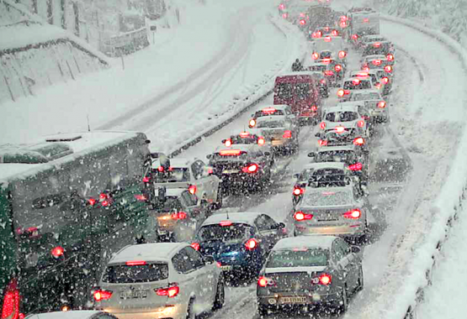
Lange Staus waren die Folge des Schneefalls
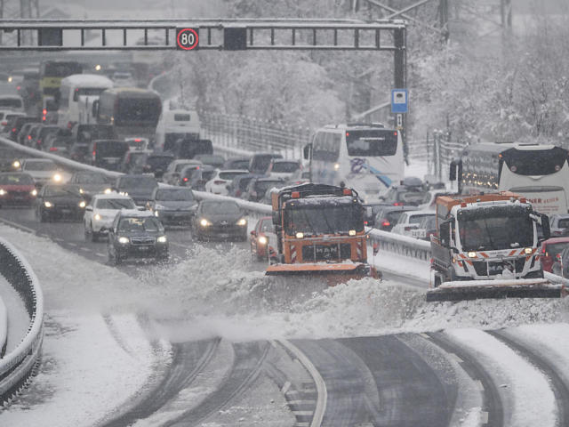
Doch weil auf der Rampe vor dem Gotthard-Nordportal immer noch Schneeräumfahrzeuge im Einsatz sind, werden die Autos in Amsteg weiterhin nur dosiert weitergeleitet und es kommt zur regelmässigen Sperrungen. Dadurch staute sich der Verkehr zwischen Altdorf und Amsteg am Mittag auf bis zu fünf Kilometern.

